2月6日动态

集体活动篇

**综合：《新年最高兴的事》**

这是一节偏谈话类的综合活动。“春节”是我们中国既传统又盛大的节日，值得所有人庆贺，小班的孩子第一次离开幼儿园，在家里过了一个快乐的“春节”，度过了一个快乐的新年。回到幼儿园后见到老师和同伴，幼儿肯定有很多开心或难忘的事情要相互倾诉、交流。因此，我们以“新年最高兴的事”为话题，开展本次活动，发展孩子的语言表达能力。

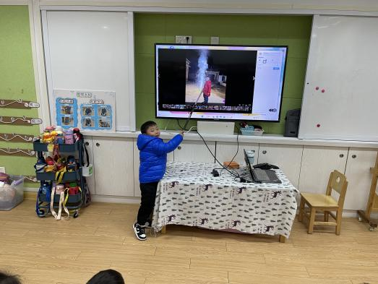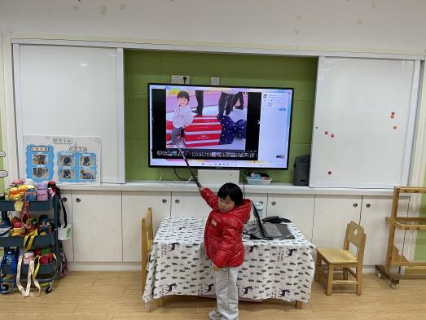

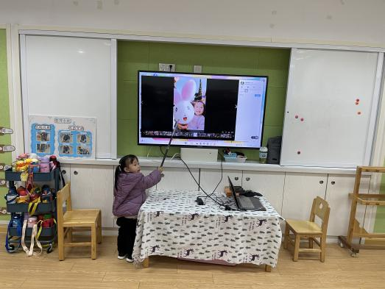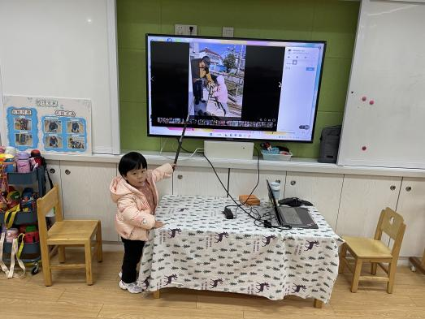

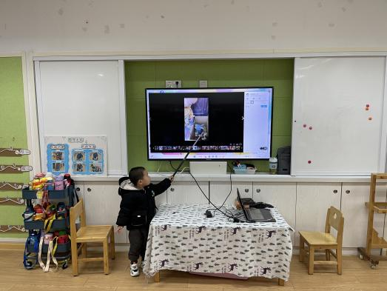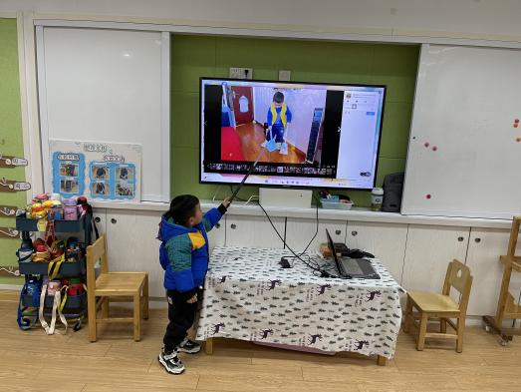

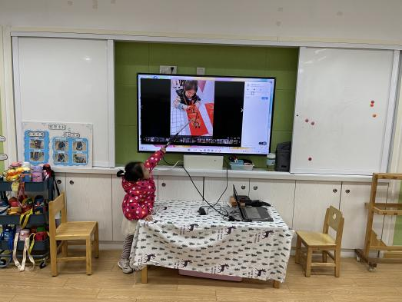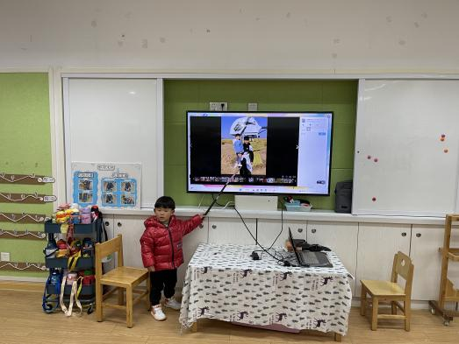

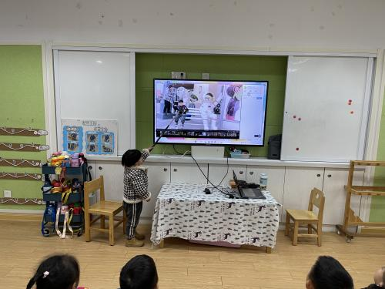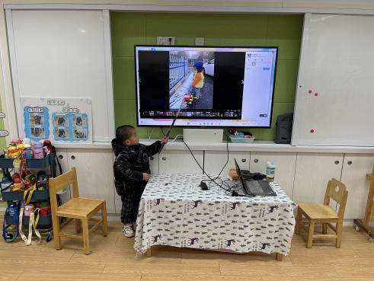

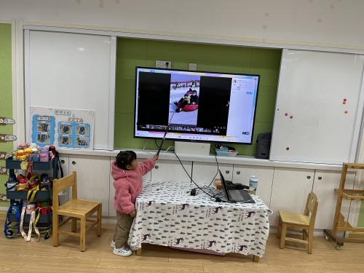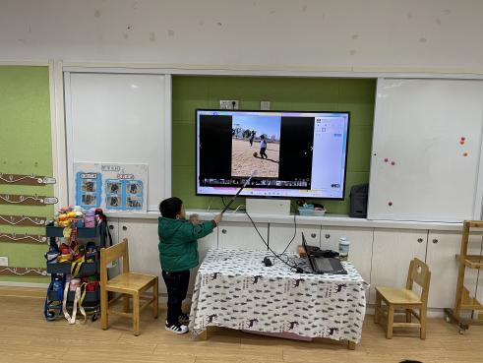

区域游戏篇

今天的区域游戏中，孩子们一个个的玩的多开心啊！让我们来看看他们的精彩瞬间！

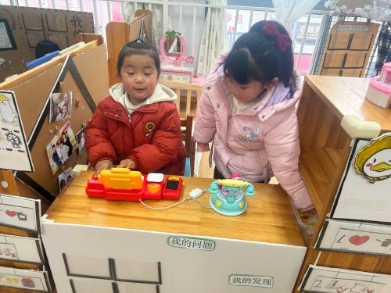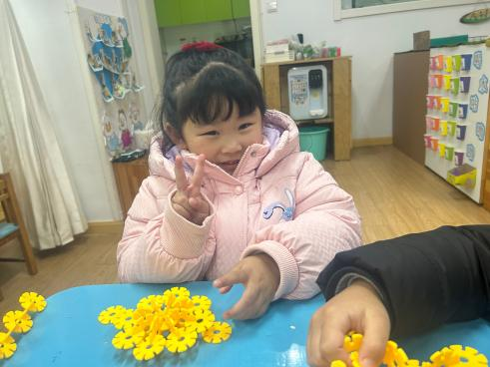

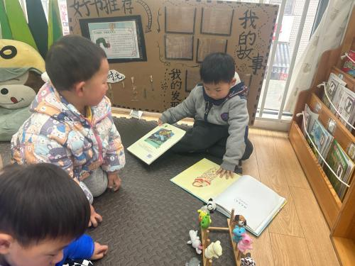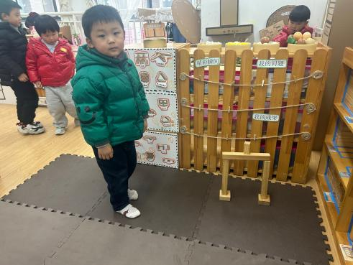

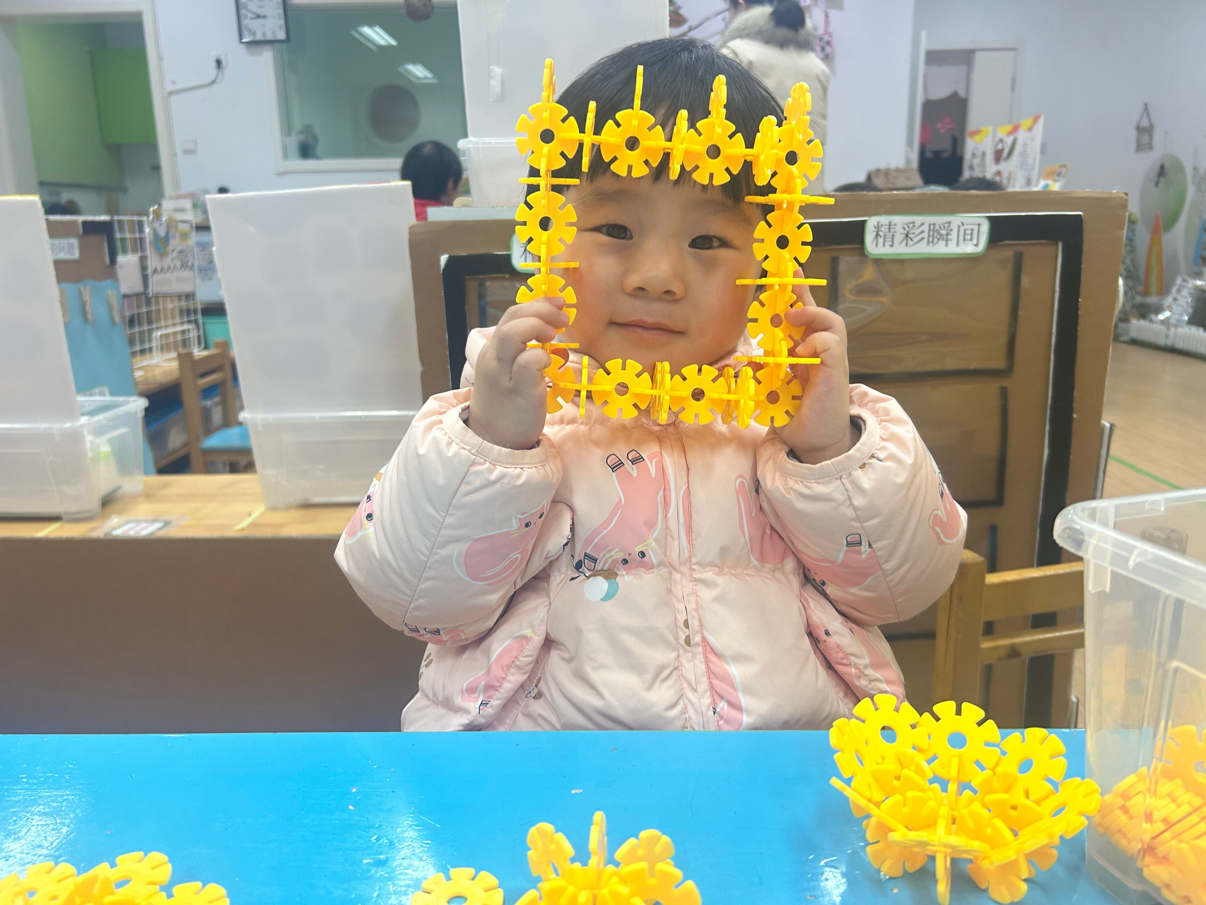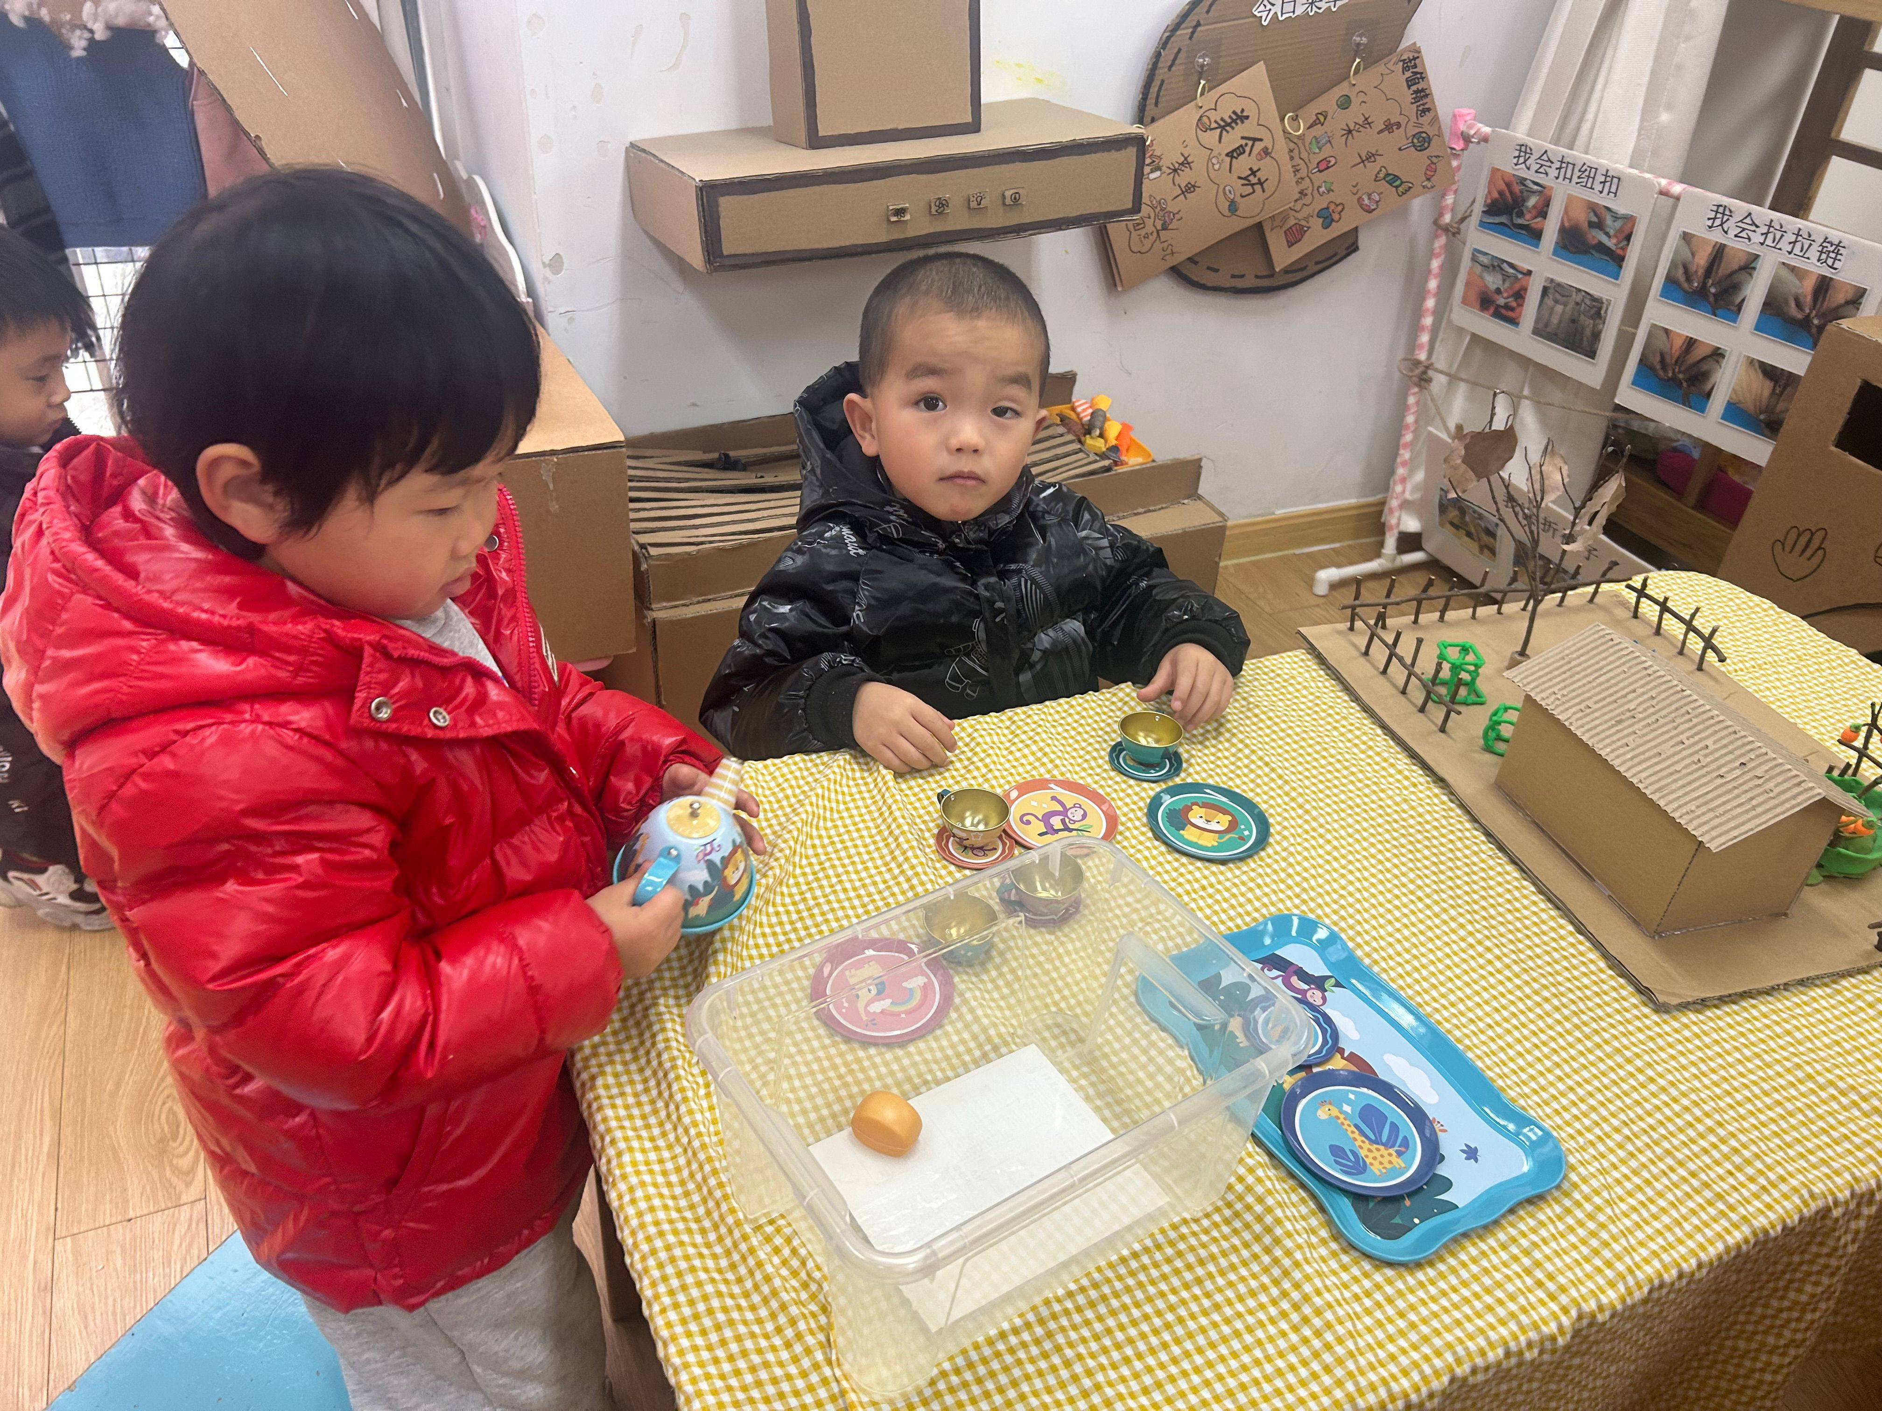

生活活动篇

今天午餐：糖醋排骨，油面筋白菜，小青菜鸡蛋汤

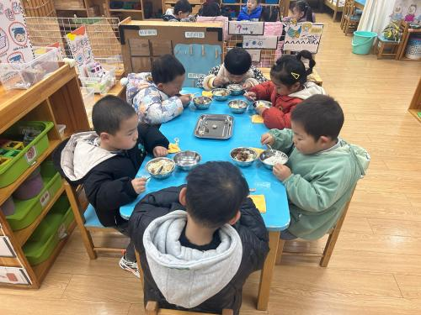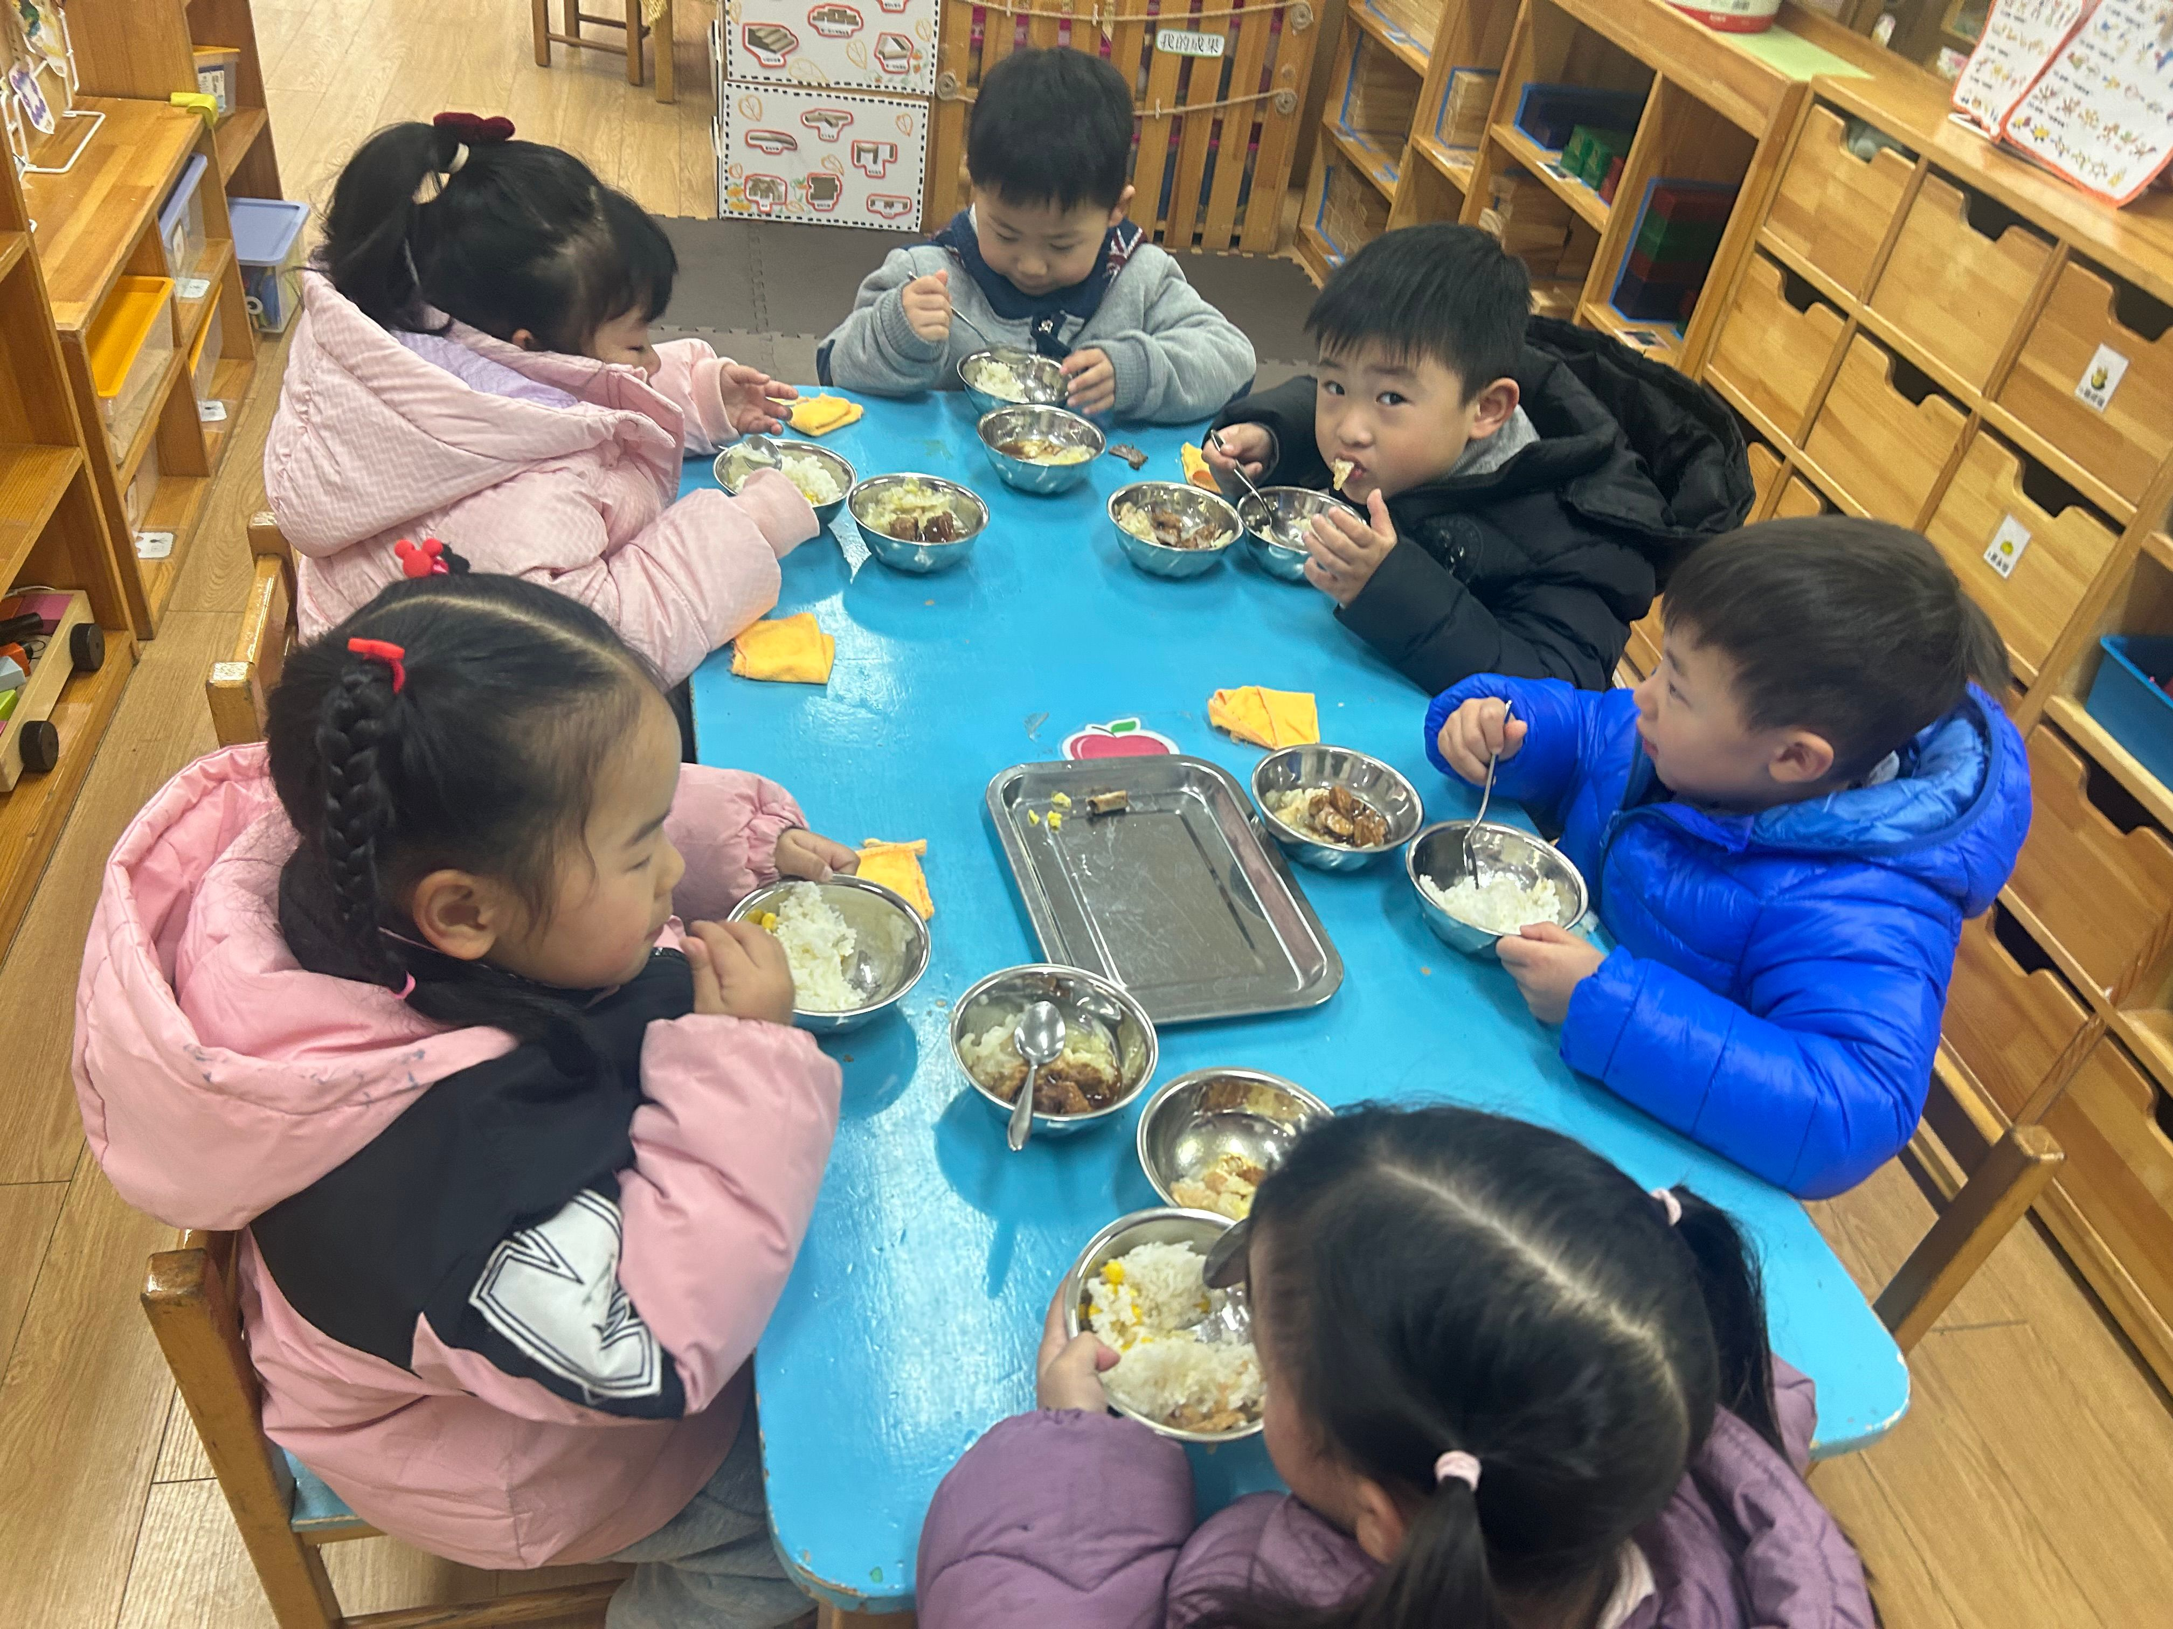

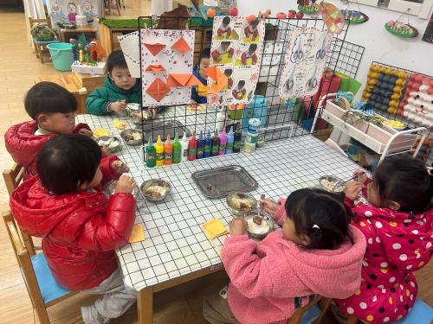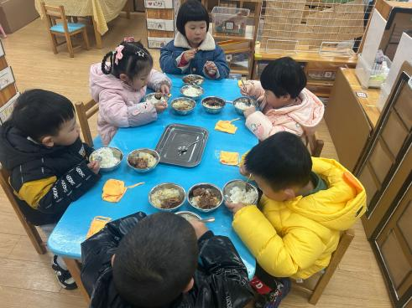

温馨提示

最近天气温差较大，小朋友们容易感冒咳嗽，爸爸妈妈要及时给小朋友添加衣物哦，请假在家休息的小朋友要及时照顾好自己的身体，多喝水哦！

1.请各位家长给小朋友的保温杯里放温水哦！

2.请各位将垫背巾在家给孩子垫好，户外出汗，预防感冒。

3.今天正常开展全托不延时班，请各位安排好工作，按时来接宝贝哦！

